十天游玩方案

2.1
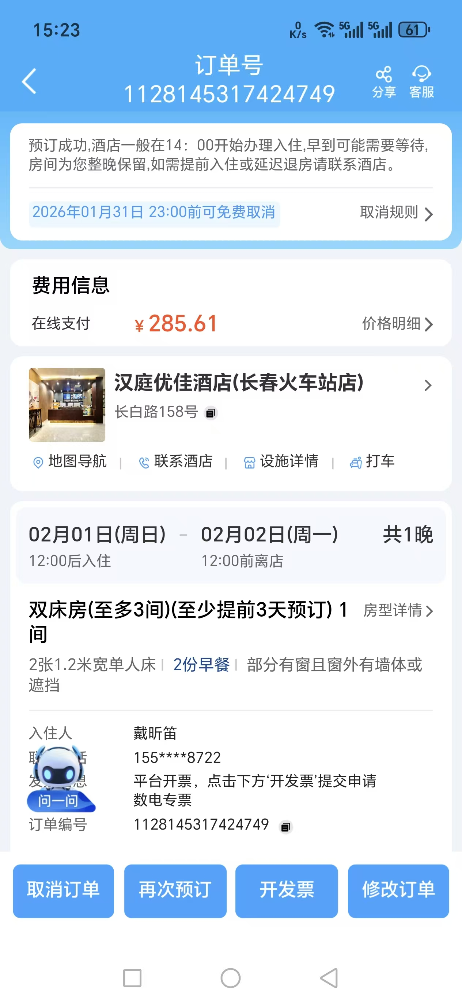

2.2
酒店双早 7-10﻿
10:07 长春站 C1307 到长白山站﻿
温泉

2.3 滑雪

2.4 西坡上山
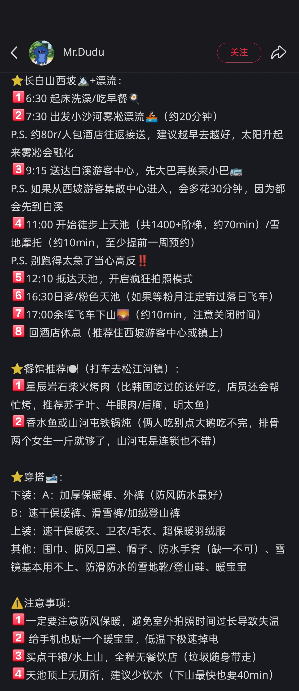

2.4下午
18:44-20:27 长白山站（抢票ing）D8091﻿
酒店？﻿
晚上 网红墙

2.5
早上 水上市场（逛➕吃早饭）﻿
延大 ﻿
人民体育场滑冰﻿
金利串店/金木头烤肉﻿
博物馆﻿
西市场

2.6
上午延吉回长春 中午 伪满 沦陷博物馆﻿
这有山 54有轨电车 桂林路 民谣酒馆

2.7
永兴早市 长春公园玩冰上活动﻿
和ck hyr吃饭（？）﻿
吉大﻿
元盛居﻿
摩天活力城（二次元）

2.8
自然醒﻿
暂无安排

2.9
净月﻿
青怡坊﻿
聚餐

2.10
运动公园/冰雪新天地/天定山再滑一次雪

2.11
11:10-13:25 飞遥墙 15:28-17:54 回济宁

